**รายงานสรุปสถานการณ์โรคที่ต้องเฝ้าระวังทางระบาดวิทยา อำเภอสวี**

**เดือน ตุลาคม 2560**

**1.การส่งบัตรรายงานโรคและความทันเวลา**

ในเดือนตุลาคม 2560 พบว่า อำเภอสวี มีการส่งบัตรรายงานโรค จำนวน 140 บัตร เป็นอันดับ 1 ของจังหวัด และมีความทันเวลาคิดเป็นร้อยละ 94.92 เป็นอันดับ 2 ของจังหวัด เมื่อพิจารณาเป็นรายสถานบริการ พบว่า รพ.สต.ที่มีการส่งบัตรรายงานมากที่สุดคือ รพ.สต.ครน รองลงมาคือ รพ.สต.วิสัยใต้ และ รพ.สต.ไทยพัฒนา ส่วนความทันเวลา พบว่า รพ.สต.ที่มีความทันเวลาน้อยที่สุดคือ รพ.สต.สวี มีสถานบริการที่ที่ไม่มีการรายงาย 506 จำนวน 3 สถานบริการ คือ รพ.สต.ด่านสวี รพ.สต.ท่าหิน และ รพ.สต.บ้านดอนทราย

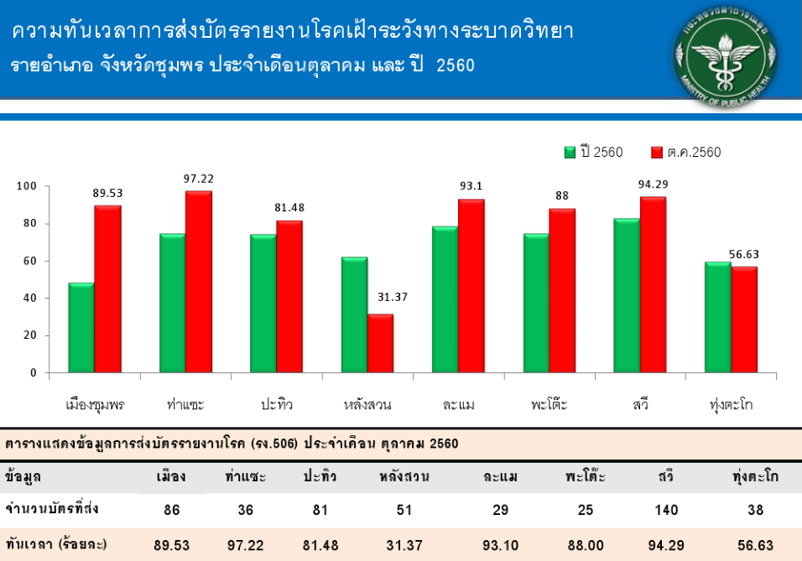

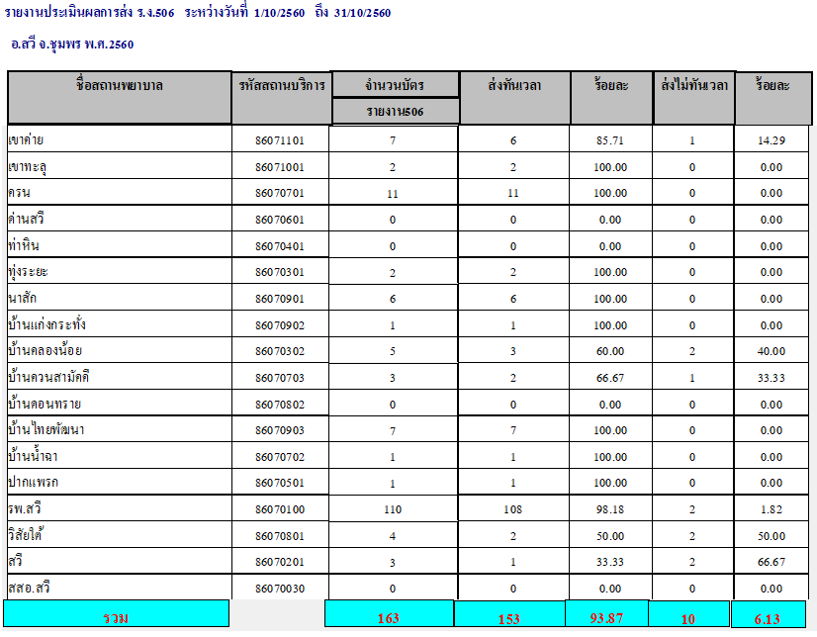

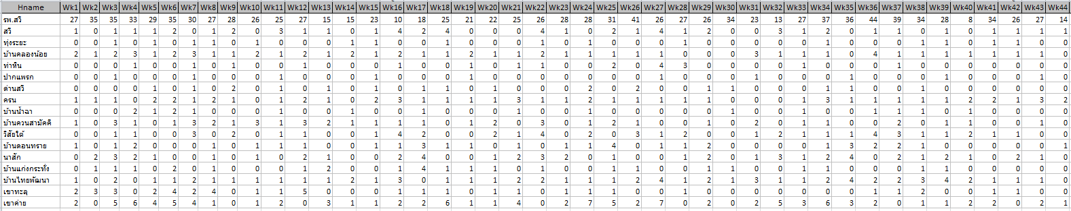

**2. สถานการณ์โรคที่ต้องเฝ้าระวังทางระบาดวิทยา**

ในเดือนมกราคม ถึงเดือน ตุลาคม จังหวัดชุมพร พบว่า โรคที่มีอัตราป่วยสูงสุด 3 อันดับแรก คือ โรคอุจจาระร่วง (อัตราป่วย 1124.23 ต่อประชากรแสนคน) โรคปอดบวม (อัตราป่วย 265.06 ต่อประชากรแสนคน) และโรคไข้หวัดใหญ่ (อัตราป่วย 104.09 ต่อประชากรแสนคน)

จากข้อมูล สถานการณ์โรคที่ต้องเฝ้าระวังทางระบาดวิทยา (รง.506) พบว่าในเดือนมกราคม ถึงเดือน ตุลาคมโรคที่มีอัตราป่วยสูงสุด 3 อันดับแรกของอำเภอสวี คือโรคอุจาระร่วง (อัตราป่วย 1989.23 ต่อประชากรแสนคน) รองลงมาคือ โรคปอดบวม (อัตราป่วย 452.91 ต่อประชากรแสนคน) และ โรคตาแดง (อัตราป่วย 123.90 ต่อประชากรแสนคน)

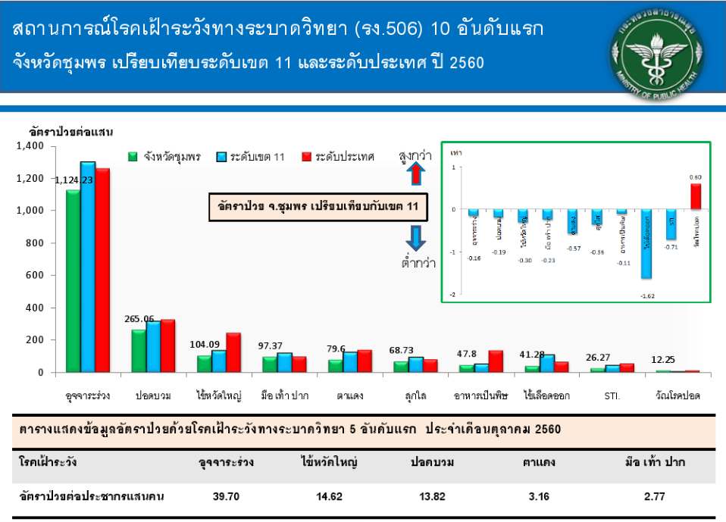

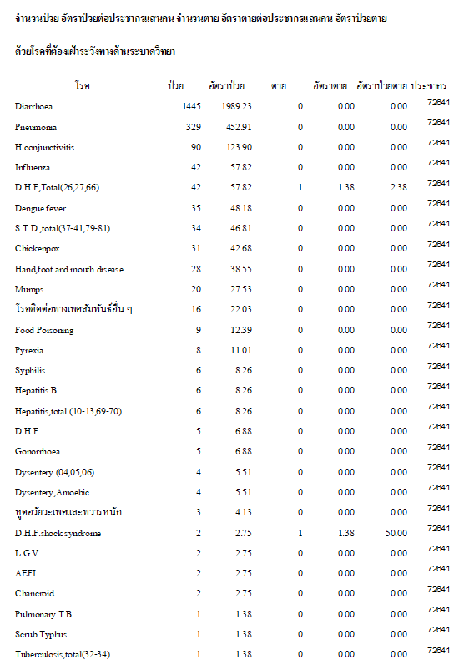

**3. สถานการณ์โรคติดต่อที่สำคัญของอำเภอสวี**

1) โรคอจุจาระร่วง

นับตั้งแต่วันที่ 1 มกราคม 2560 ถึงวันที่ 31 ตุลาคม 2560 สสอ.สวี ได้รับรายงานผู้ป่วยโรค Diarrhoea จำนวนทั้งสิ้น 1445 ราย คิดเป็นอัตราป่วย 1989.23 ต่อประชากรแสนคน ไม่มีรายงานผู้ป่วยเสียชีวิต พบผู้ป่วยเพศหญิงมากกว่าเพศชาย โดยพบเพศหญิง829 ราย เพศชาย 616 ราย อัตราส่วนเพศหญิงต่อเพศชาย เท่ากับ 1.35 : 1 กลุ่มอายุที่พบสูงสุดคือกลุ่มอายุ 0 - 4 ปี อัตราป่วยต่อประชากรแสนคนเท่ากับ 7810.73 ราย รองลงมาคือ กลุ่มอายุ 65 ปี ขึ้นไป อัตราป่วยต่อประชากรแสนคนเท่ากับ 2898.00 ราย และกลุ่มอายุ 5 - 9 ปี อัตราป่วยต่อประชากรแสนคนเท่ากับ 2741.51 ราย อาชีพที่มีจำนวนผู้ป่วยสูงสุดคืออยู่ในปกครอง จำนวนผู้ป่วยเท่ากับ 457 ราย รองลงมาคือ อาชีพเกษตรจำนวนผู้ป่วยเท่ากับ 439 ราย และ อาชีพนักเรียน จำนวนผู้ป่วยเท่ากับ 347 ราย ตำบลที่มีอัตราป่วยต่อประชากรแสนคนสูงสุดคือตำบล วิสัยใต้ อัตราป่วยเท่ากับ 2,765.59 ต่อประชากรแสนคน รองลงมาคือ ตำบล ครน อัตราป่วยเท่ากับ 2338.59 ต่อประชากรแสนคน และ ตำบล นาสัก อัตราป่วยเท่ากับ 2114.31 ต่อประชากรแสนคน พบว่าในเดือน ตุลาคม มีอัตราป่วยต่ำกว่า ค่ามัธยฐาน ย้อนหลัง 5 ปีในเดือนเดียวกัน และอัตราป่วยตั้งแต่เดือนมกราคม ถึงเดือนตุลาคม ต่ำกว่าค่ามัธยฐาน ย้อนหลัง 5 ปี คิดเป็นร้อยละ 12.46 เท่า

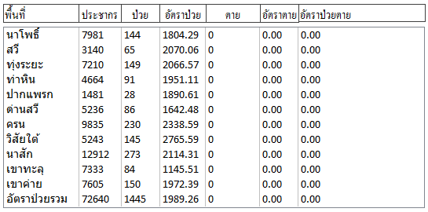

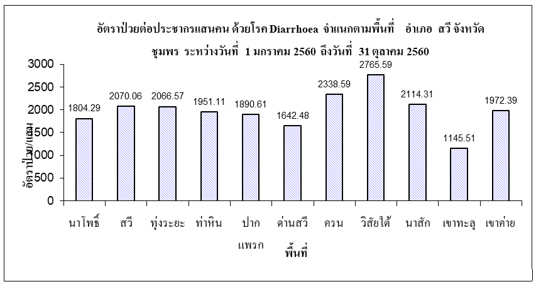

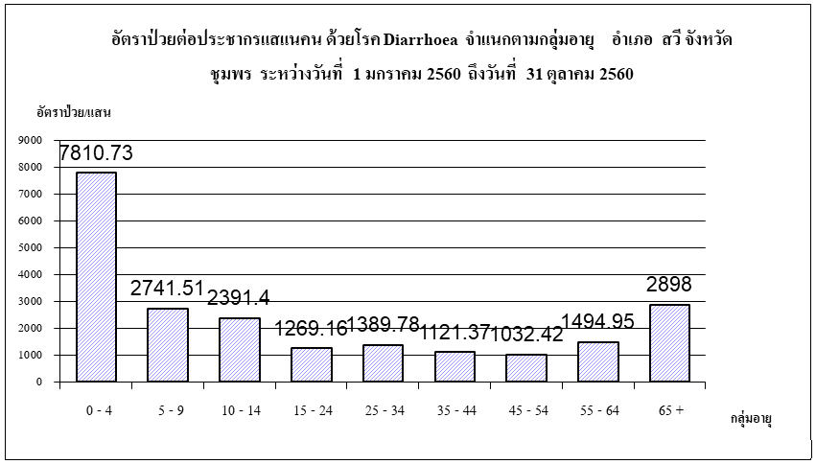

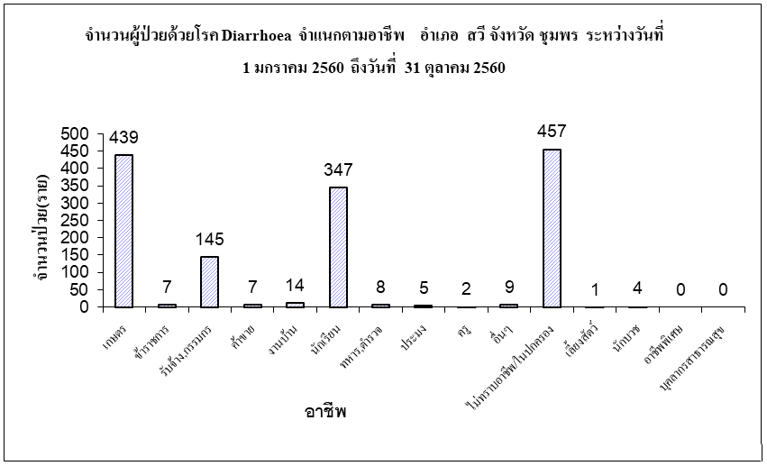

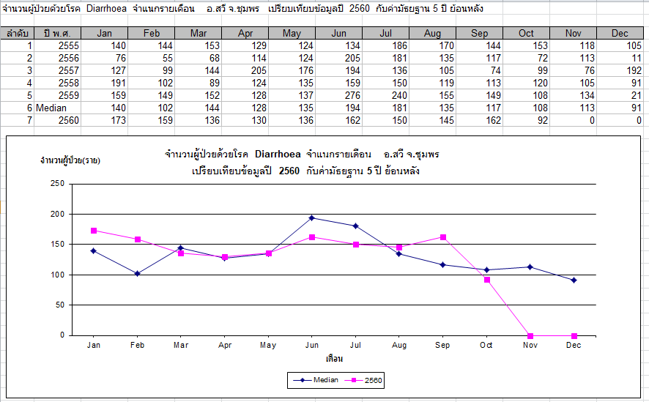

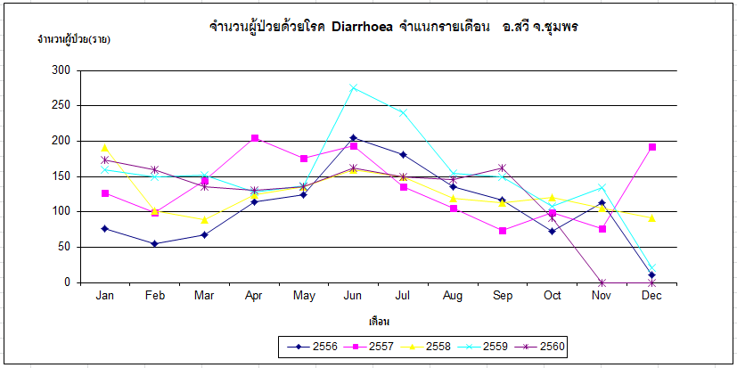

2) โรคปอดบวม

นับตั้งแต่วันที่ 1 มกราคม 2560 ถึงวันที่ 31 ตุลาคม 2560 สสอ.สวี ได้รับรายงานผู้ป่วยโรค Pneumonia จำนวนทั้งสิ้น 329 ราย คิดเป็นอัตราป่วย 452.91 ต่อประชากรแสนคน ไม่มีรายงานผู้ป่วยเสียชีวิต พบผู้ป่วยเพศชายมากกว่าเพศหญิง โดยพบเพศชาย194 ราย เพศหญิง 135 ราย อัตราส่วนเพศชาย ต่อ เพศหญิง เท่ากับ 1.44 : 1 กลุ่มอายุที่พบสูงสุดคือกลุ่มอายุ 0 - 4 ปี อัตราป่วยต่อประชากรแสนคนเท่ากับ 2875.25 ราย รองลงมาคือ กลุ่มอายุ 65 ปี ขึ้นไป อัตราป่วยต่อประชากรแสนคนเท่ากับ 2875.25 ราย และ กลุ่มอายุ 5 - 9 ปี อัตราป่วยต่อประชากรแสนคนเท่ากับ 2875.25 ราย อาชีพที่มีจำนวนผู้ป่วยสูงสุดคืออยู่ในปกครอง จำนวนผู้ป่วยเท่ากับ 143 ราย รองลงมาคือ อาชีพเกษตร จำนวนผู้ป่วยเท่ากับ 105 ราย และ อาชีพนักเรียน จำนวนผู้ป่วยเท่ากับ 45 ราย ตำบลที่มีอัตราป่วยต่อประชากรแสนคนสูงสุดคือตำบล ท่าหิน อัตราป่วยเท่ากับ 686.11 ต่อประชากรแสนคน รองลงมาคือ ตำบล นาสัก อัตราป่วยเท่ากับ 518.90ต่อประชากรแสนคน และ ตำบล วิสัยใต้ อัตราป่วยเท่ากับ 476.83 ต่อประชากรแสนคน พบว่าในเดือน ตุลาคม มีอัตราป่วยสูงกว่า ค่ามัธยฐาน ย้อนหลัง 5 ปีในเดือนเดียวกัน และอัตราป่วยตั้งแต่เดือนมกราคม ถึงเดือนตุลาคม สูงกว่าค่ามัธยฐาน ย้อนหลัง 5 ปี คิดเป็นร้อยละ 34.47 เท่า













3) โรคตาแดง

นับตั้งแต่วันที่ 1 มกราคม 2560 ถึงวันที่ 31 ตุลาคม 2560 สสอ.สวี ได้รับรายงานผู้ป่วยโรค H.conjunctivitis จำนวนทั้งสิ้น 90 ราย คิดเป็นอัตราป่วย 123.90 ต่อประชากรแสนคน ไม่มีรายงานผู้ป่วยเสียชีวิต พบผู้ป่วยเพศหญิงมากกว่าเพศชาย โดยพบเพศหญิง46 ราย เพศชาย 44 ราย อัตราส่วนเพศหญิงต่อเพศชาย เท่ากับ 1.05 : 1 กลุ่มอายุที่พบสูงสุดคือกลุ่มอายุ 10 - 14 ปี อัตราป่วยต่อประชากรแสนคนเท่ากับ 197.46 ราย รองลงมาคือ กลุ่มอายุ 25 - 34 ปี อัตราป่วยต่อประชากรแสนคนเท่ากับ 197.46 ราย และ กลุ่มอายุ 15 - 24 ปี อัตราป่วยต่อประชากรแสนคนเท่ากับ 197.46 ราย อาชีพที่มีจำนวนผู้ป่วยสูงสุดคือเกษตร จำนวนผู้ป่วยเท่ากับ 32 ราย รองลงมาคือ อาชีพอยู่ในปกครอง จำนวนผู้ป่วยเท่ากับ 27 ราย และ อาชีพนักเรียน จำนวนผู้ป่วยเท่ากับ 21 ราย ตำบลที่มีอัตราป่วยต่อประชากรแสนคนสูงสุดคือตำบล ทุ่งระยะ อัตราป่วยเท่ากับ 429.96 ต่อประชากรแสนคน รองลงมาคือ ตำบล นาสัก อัตราป่วยเท่ากับ 178.13 ต่อประชากรแสนคน และ ตำบล เขาทะลุ อัตราป่วยเท่ากับ 177.28 ต่อประชากรแสนคน พบว่าในเดือน ตุลาคม มีอัตราป่วยสูงกว่า ค่ามัธยฐาน ย้อนหลัง 5 ปีในเดือนเดียวกัน และอัตราป่วยตั้งแต่เดือนมกราคม ถึงเดือนตุลาคม สูงกว่าค่ามัธยฐาน ย้อนหลัง 5 ปี คิดเป็นร้อยละ 11.95 เท่า

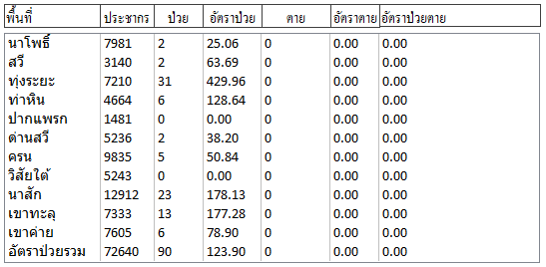

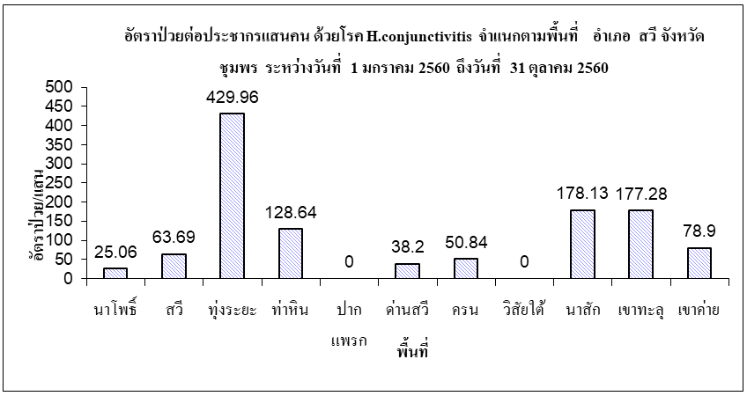



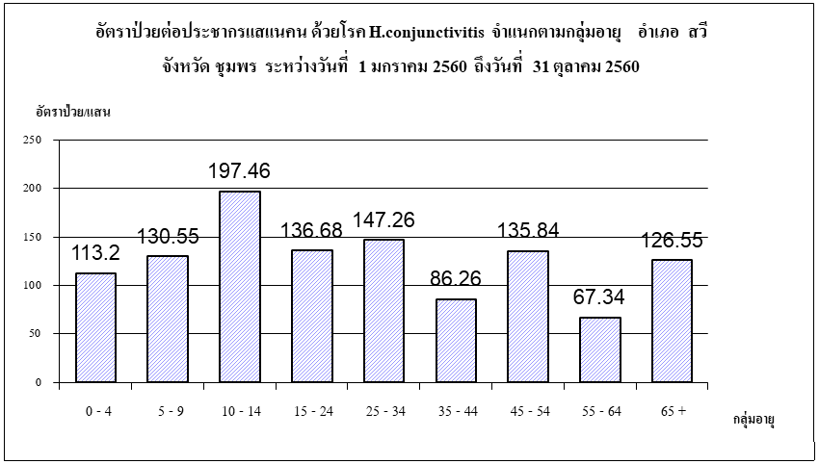

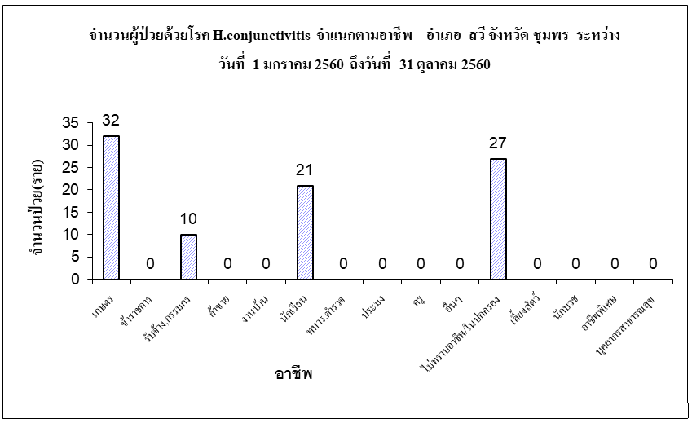

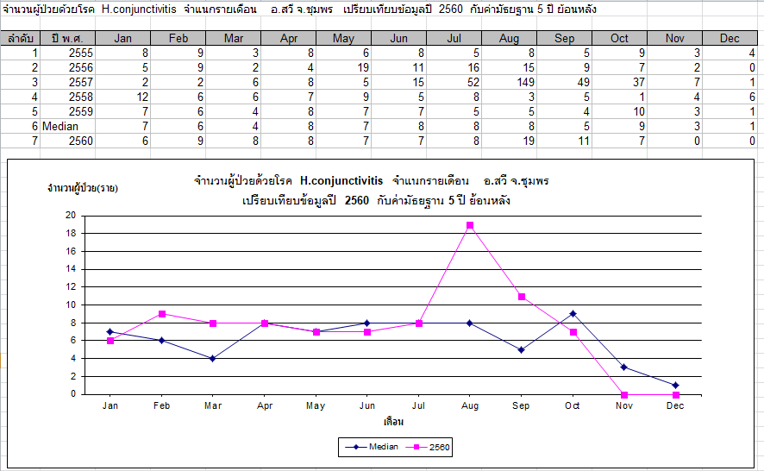

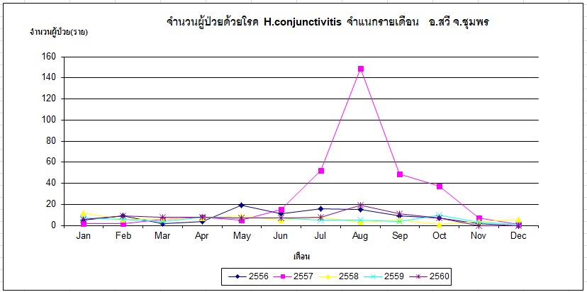

4) โรคไข้หวัดใหญ่

นับตั้งแต่วันที่ 1 มกราคม 2560 ถึงวันที่ 31 ตุลาคม 2560 สสอ.สวี ได้รับรายงานผู้ป่วยโรค Influenza จำนวนทั้งสิ้น 42 ราย คิดเป็นอัตราป่วย 57.82 ต่อประชากรแสนคน ไม่มีรายงานผู้ป่วยเสียชีวิต พบผู้ป่วยเพศหญิงมากกว่าเพศชาย โดยพบเพศหญิง22 ราย เพศชาย 20 ราย อัตราส่วนเพศหญิงต่อเพศชาย เท่ากับ 1.10 : 1 กลุ่มอายุที่พบสูงสุดคือกลุ่มอายุ 5 - 9 ปี อัตราป่วยต่อประชากรแสนคนเท่ากับ 304.61 ราย รองลงมาคือ กลุ่มอายุ 0 - 4 ปี อัตราป่วยต่อประชากรแสนคนเท่ากับ 90.56 ราย และกลุ่มอายุ 10 - 14 ปี อัตราป่วยต่อประชากรแสนคนเท่ากับ 87.76 ราย อาชีพที่มีจำนวนผู้ป่วยสูงสุดคือนักเรียน จำนวนผู้ป่วยเท่ากับ 18 ราย รองลงมาคือ อาชีพเกษตร จำนวนผู้ป่วยเท่ากับ 13 ราย และ อาชีพอยู่ในปกครอง จำนวนผู้ป่วยเท่ากับ 8 ราย ตำบลที่มีอัตราป่วยต่อประชากรแสนคนสูงสุดคือตำบล ครน อัตราป่วยเท่ากับ 111.85 ต่อประชากรแสนคน รองลงมาคือ ตำบล สวี อัตราป่วยเท่ากับ 95.54 ต่อประชากรแสนคน และ ตำบล เขาทะลุ อัตราป่วยเท่ากับ 95.46 ต่อประชากรแสนคน พบว่าในเดือน ตุลาคม มีอัตราป่วยสูงกว่า ค่ามัธยฐาน ย้อนหลัง 5 ปีในเดือนเดียวกัน และอัตราป่วยตั้งแต่เดือนมกราคม ถึงเดือนตุลาคม สูงกว่าค่ามัธยฐาน ย้อนหลัง 5 ปี คิดเป็นร้อยละ 409.42 เท่า













5) โรคไข้เลือดออก

นับตั้งแต่วันที่ 1 มกราคม 2560 ถึงวันที่ 31 ตุลาคม 2560 สสอ.สวี ได้รับรายงานผู้ป่วยโรค ไข้เลือดออกรวม(26,27,66) จำนวนทั้งสิ้น 42 ราย คิดเป็นอัตราป่วย 57.82 ต่อประชากรแสนคน มีรายงานผู้เสียชีวิต 1 ราย อัตราตายต่อประชากรแสนคน เท่ากับ 1.38 อัตราผู้ป่วยตายเท่ากับร้อยละ 2.38 พบผู้ป่วยเพศหญิงมากกว่าเพศชาย โดยพบเพศหญิง26 ราย เพศชาย 16 ราย อัตราส่วนเพศหญิงต่อเพศชาย เท่ากับ 1.63 : 1 กลุ่มอายุที่พบสูงสุดคือกลุ่มอายุ 10 - 14 ปี อัตราป่วยต่อประชากรแสนคนเท่ากับ 175.52 ราย รองลงมาคือ กลุ่มอายุ 5 - 9 ปี อัตราป่วยต่อประชากรแสนคนเท่ากับ 174.06 ราย และ กลุ่มอายุ 15 - 24 ปี อัตราป่วยต่อประชากรแสนคนเท่ากับ 136.68 ราย อาชีพที่มีจำนวนผู้ป่วยสูงสุดคือนักเรียน จำนวนผู้ป่วยเท่ากับ 27 ราย รองลงมาคือ อาชีพเกษตร จำนวนผู้ป่วยเท่ากับ 7 ราย และ อาชีพอยู่ในปกครอง จำนวนผู้ป่วยเท่ากับ 2 ราย ตำบลที่มีอัตราป่วยต่อประชากรแสนคนสูงสุดคือตำบล ทุ่งระยะ อัตราป่วยเท่ากับ 97.09 ต่อประชากรแสนคน รองลงมาคือ ตำบล วิสัยใต้ อัตราป่วยเท่ากับ 95.37 ต่อประชากรแสนคน และ ตำบล นาสัก อัตราป่วยเท่ากับ 77.45 ต่อประชากรแสนคน พบว่าในเดือน ตุลาคม มีอัตราป่วยต่ำกว่า ค่ามัธยฐาน ย้อนหลัง 5 ปีในเดือนเดียวกัน และอัตราป่วยตั้งแต่เดือนมกราคม ถึงเดือนตุลาคม ต่ำกว่าค่ามัธยฐาน ย้อนหลัง 5 ปี คิดเป็นร้อยละ 40.00 เท่า

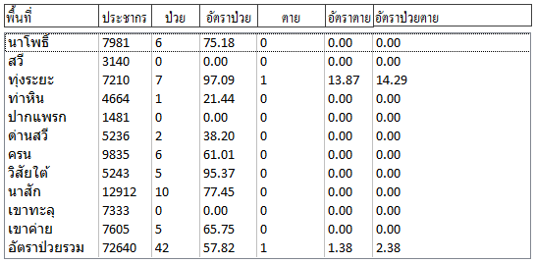

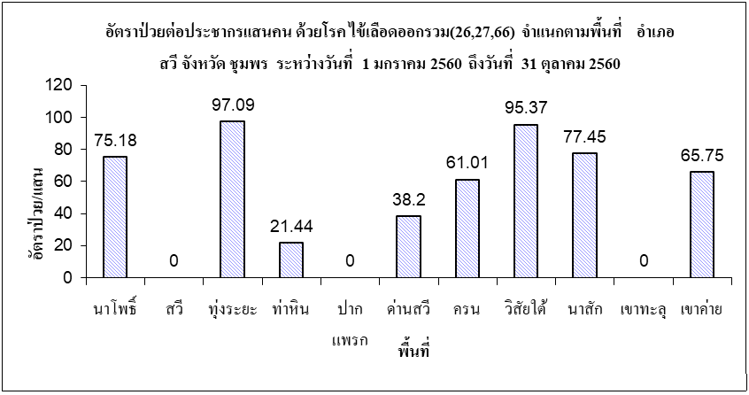

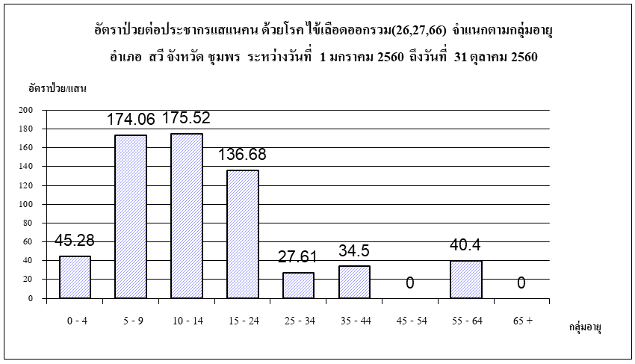

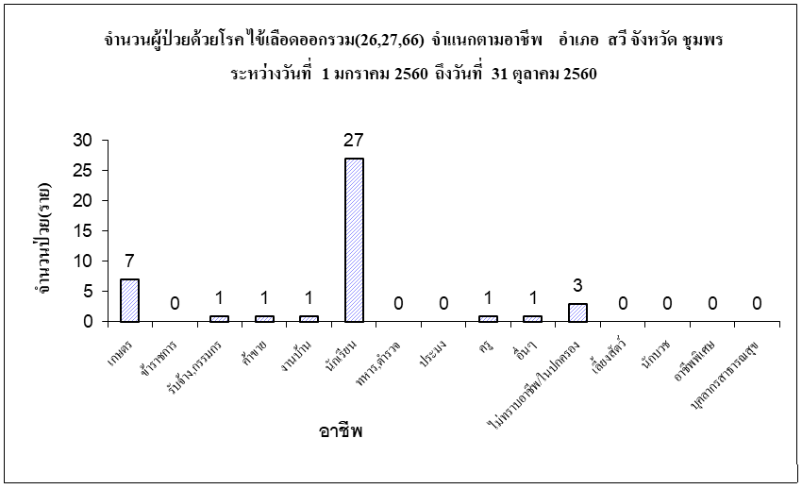

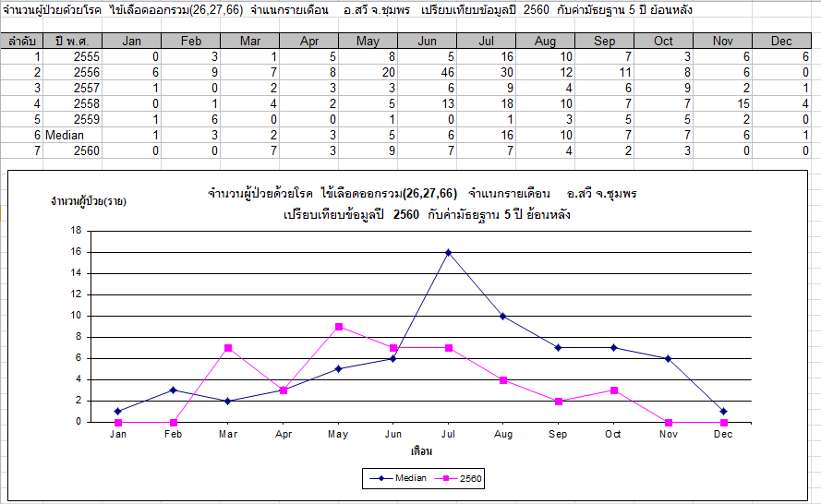

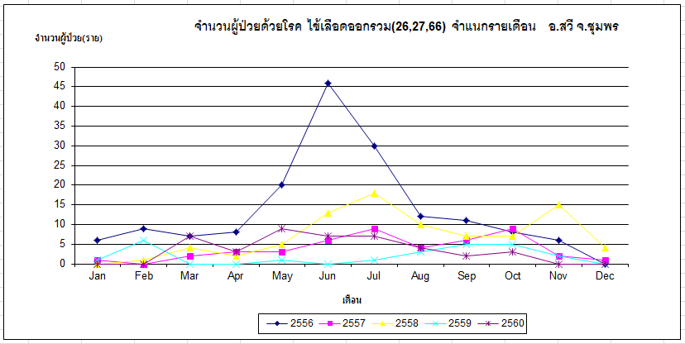

6) โรคติดต่อทางเพศสัมพันธ์

นับตั้งแต่วันที่ 1 มกราคม 2560 ถึงวันที่ 31 ตุลาคม 2560 สสอ.สวี ได้รับรายงานผู้ป่วยโรค S.T.D.,total(37-41,79-81) จำนวนทั้งสิ้น 34 ราย คิดเป็นอัตราป่วย 46.81 ต่อประชากรแสนคน ไม่มีรายงานผู้ป่วยเสียชีวิต พบผู้ป่วยเพศหญิงมากกว่าเพศชาย โดยพบเพศหญิง26 ราย เพศชาย 8 ราย อัตราส่วนเพศหญิงต่อเพศชาย เท่ากับ 3.25 : 1 กลุ่มอายุที่พบสูงสุดคือกลุ่มอายุ 25 - 34 ปี อัตราป่วยต่อประชากรแสนคนเท่ากับ 119.65 ราย รองลงมาคือ กลุ่มอายุ 45 - 54 ปี อัตราป่วยต่อประชากรแสนคนเท่ากับ 119.65 ราย และ กลุ่มอายุ 35 - 44 ปี อัตราป่วยต่อประชากรแสนคนเท่ากับ 119.65 ราย อาชีพที่มีจำนวนผู้ป่วยสูงสุดคือเกษตร จำนวนผู้ป่วยเท่ากับ 13 ราย รองลงมาคือ อาชีพรับจ้าง จำนวนผู้ป่วยเท่ากับ 11 ราย และ อาชีพนักเรียน จำนวนผู้ป่วยเท่ากับ 4 ราย ตำบลที่มีอัตราป่วยต่อประชากรแสนคนสูงสุดคือตำบล สวี อัตราป่วยเท่ากับ 159.24 ต่อประชากรแสนคน รองลงมาคือ ตำบล ปากแพรก อัตราป่วยเท่ากับ 135.04 ต่อประชากรแสนคน และ ตำบล เขาทะลุ อัตราป่วยเท่ากับ 95.46 ต่อประชากรแสนคน

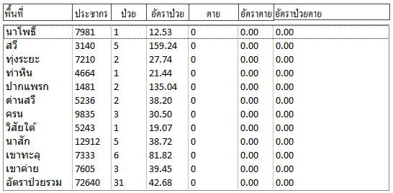

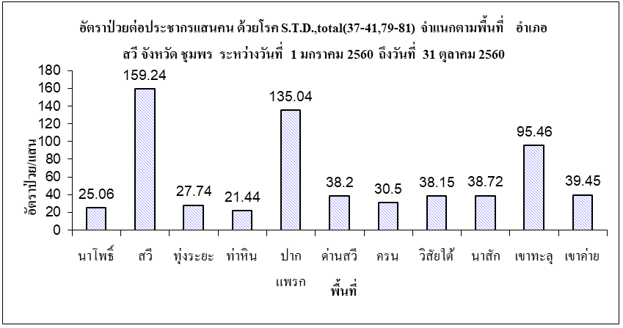

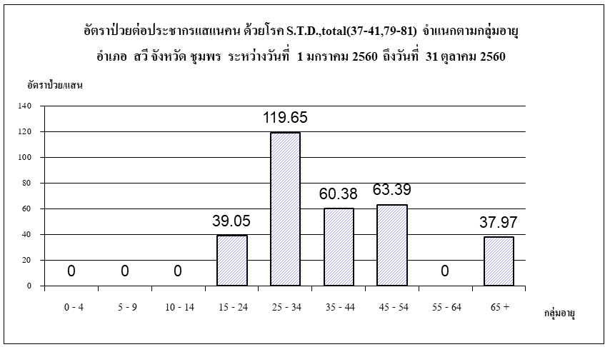

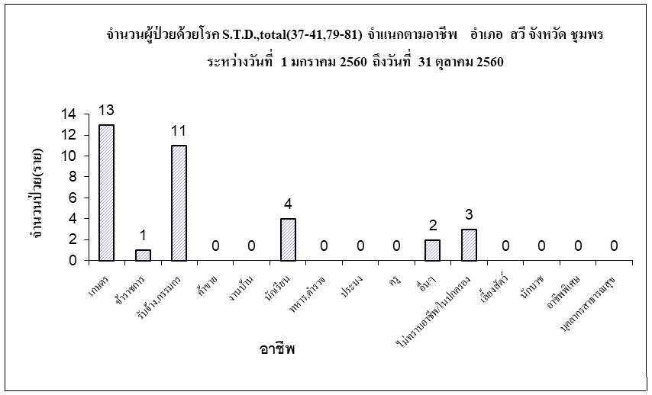

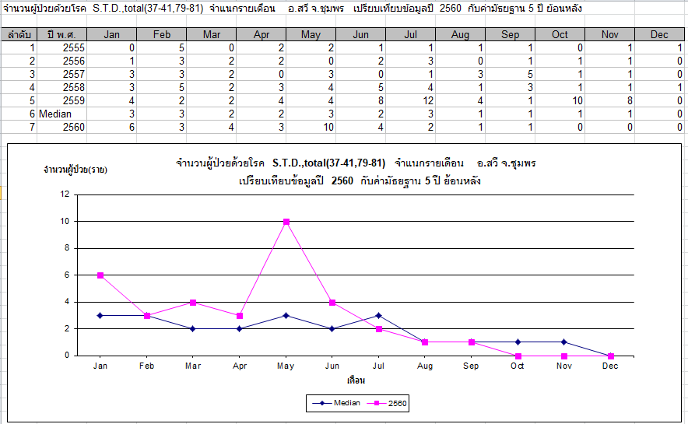

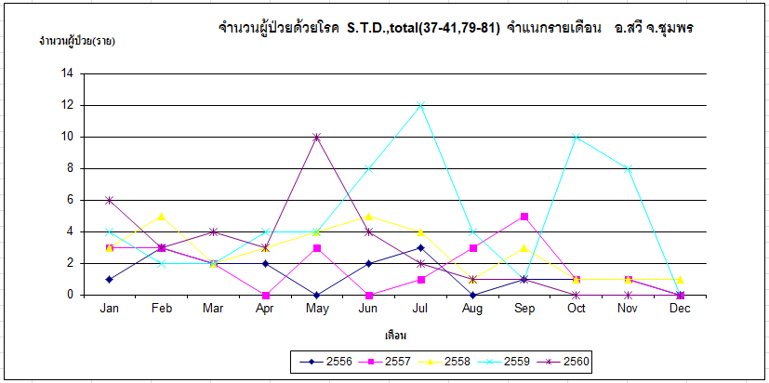

7) โรคสุกใส

นับตั้งแต่วันที่ 1 มกราคม 2560 ถึงวันที่ 31 ตุลาคม 2560 สสอ.สวี ได้รับรายงานผู้ป่วยโรค Chickenpox จำนวนทั้งสิ้น 31 ราย คิดเป็นอัตราป่วย 42.68 ต่อประชากรแสนคน ไม่มีรายงานผู้ป่วยเสียชีวิต พบผู้ป่วยเพศหญิงมากกว่าเพศชาย โดยพบเพศหญิง18 ราย เพศชาย 13 ราย อัตราส่วนเพศหญิงต่อเพศชาย เท่ากับ 1.38 : 1 กลุ่มอายุที่พบสูงสุดคือกลุ่มอายุ 5 - 9 ปี อัตราป่วยต่อประชากรแสนคนเท่ากับ 195.82 ราย รองลงมาคือ กลุ่มอายุ 0 - 4 ปี อัตราป่วยต่อประชากรแสนคนเท่ากับ 135.84 ราย และ กลุ่มอายุ 10 - 14 ปี อัตราป่วยต่อประชากรแสนคนเท่ากับ 131.64 ราย อาชีพที่มีจำนวนผู้ป่วยสูงสุดคือนักเรียน จำนวนผู้ป่วยเท่ากับ 20 ราย รองลงมาคือ อาชีพอยู่ในปกครอง จำนวนผู้ป่วยเท่ากับ 7 ราย และ อาชีพเกษตร จำนวนผู้ป่วยเท่ากับ 2 ราย ตำบลที่มีอัตราป่วยต่อประชากรแสนคนสูงสุดคือตำบล เขาค่าย อัตราป่วยเท่ากับ 131.49 ต่อประชากรแสนคน รองลงมาคือ ตำบล ปากแพรก อัตราป่วยเท่ากับ 67.52 ต่อประชากรแสนคน และตำบล ทุ่งระยะ อัตราป่วยเท่ากับ 41.61 ต่อประชากรแสนคน













8) โรคมือเท้าปาก

นับตั้งแต่วันที่ 1 มกราคม 2560 ถึงวันที่ 31 ตุลาคม 2560 สสอ.สวี ได้รับรายงานผู้ป่วยโรค Hand,foot and mouth disease จำนวนทั้งสิ้น 28 ราย คิดเป็นอัตราป่วย 38.55 ต่อประชากรแสนคน ไม่มีรายงานผู้ป่วยเสียชีวิต พบผู้ป่วยเพศชายมากกว่าเพศหญิง โดยพบเพศชาย20 ราย เพศหญิง 8 ราย อัตราส่วนเพศชาย ต่อ เพศหญิง เท่ากับ 2.50 : 1 กลุ่มอายุที่พบสูงสุดคือกลุ่มอายุ 0 - 4 ปี อัตราป่วยต่อประชากรแสนคนเท่ากับ 520.72 ราย รองลงมาคือ กลุ่มอายุ 5 - 9 ปี อัตราป่วยต่อประชากรแสนคนเท่ากับ 87.03 ราย และกลุ่มอายุ 10 - 14 ปี อัตราป่วยต่อประชากรแสนคนเท่ากับ 21.94 ราย อาชีพที่มีจำนวนผู้ป่วยสูงสุดคืออยู่ในปกครอง จำนวนผู้ป่วยเท่ากับ 24 ราย รองลงมาคือ อาชีพนักเรียน จำนวนผู้ป่วยเท่ากับ 4 ราย ตำบลที่มีอัตราป่วยต่อประชากรแสนคนสูงสุดคือตำบล ด่านสวี อัตราป่วยเท่ากับ 76.39 ต่อประชากรแสนคน รองลงมาคือ ตำบล ครน อัตราป่วยเท่ากับ 71.17 ต่อประชากรแสนคน และ ตำบล ทุ่งระยะ อัตราป่วยเท่ากับ 55.48 ต่อประชากรแสนคน พบว่าในเดือน ตุลาคม มีอัตราป่วยต่ำกว่า ค่ามัธยฐาน ย้อนหลัง 5 ปีในเดือนเดียวกัน และอัตราป่วยตั้งแต่เดือนมกราคม ถึงเดือนตุลาคมสูงกว่าค่ามัธยฐาน ย้อนหลัง 5 ปี คิดเป็นร้อยละ 13.24 เท่า











